
kínder

17 al 21 de Mayo

ESCRIBE TU NOMBRE Y APELLIDO

Lunes | Martes | Miércoles | Jueves | Viernes
clases virtuales  comunicación integral | trabajo libro  trazos y letras caligrafix  páginas del libro:  19,20,21,55,78 | clases virtuales  interacción comprensión del entorno  pensamiento matemático | trabajo en libro lógica y números caligrafix páginas del libro:  75,76,77,78 | terapia de forma virtual con fonoaudióloga  realización de guía de la fonoaudióloga

1 Completa la secuencia con las figuras Geométricas, como lo indica cada cuncuna.

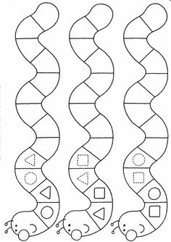

2.

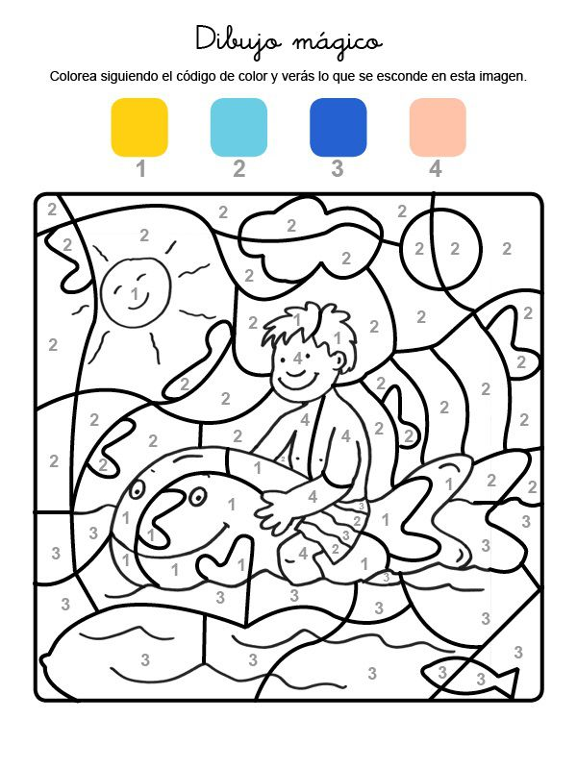
1: Amarillo
2: celeste
3: azul
4: rosado

